**操作系统 Project1**

*13331231*

*孙圣*

*教务四班（补修）*

1. **实验环境与使用**

操作系统：Windows8

使用说明：打开cmd，进入指定目录。

1. 批处理测试：执行execute.bat；
2. 可以直接在命令行参数中指定想要执行的文件，

例如minShell.exe test.exe；

1. 在命令行参数中载入相关的script文件，

例如minShell.exe script.txt。

1. **实验过程**
2. **实验结果**
3. 命令行参数指定可执行文件 minShell.exe test.exe

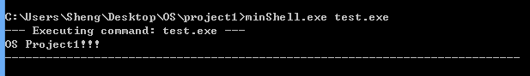

1. 命令行参数指定文本文件minShell.exe script.txt
2. 根目录下存在的可执行文件test.exe

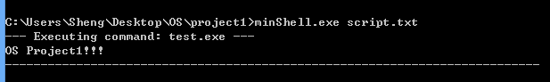

1. 根目录下不存在的文件 testNo.exe



1. 系统自带的文件mspaint.exe

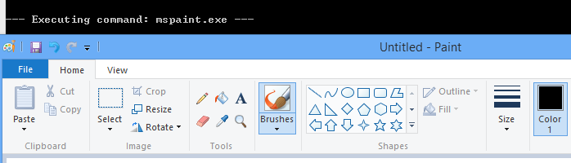

1. 用户安装的文件并配置了环境变量 python3.exe

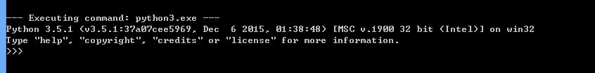

1. 指定路径下存在的文件C:\Windows\System32\notepad.exe

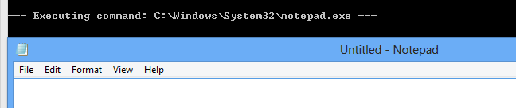

1. 指定路径下不存在的文件C:\Windows\System32\notepadNo.exe



3. 命令行参数指定文本文件minShell.exe scriptNo.txt

